Конспект урока по ИЗО (рисование филина)

Программное содержание:
- Продолжать знакомить детей с иллюстрациями художника-иллюстратора Юрия Алексеевича Васнецова к детским художественным произведениям.
- Учить детей изображать знакомый образ птицы к известным потешкам «Совушка», «Филин», передавая форму и строение частей тела, их расположение, соблюдая пропорции между ними.
- Учить детей в умении придавать выразительность образу птицы через прорисовку тёмных штрихов 9перьев) на светлом силуэте, нанося их в разных направлениях в соответствии с расположением перьев на голове, теле, крыльях.
- Упражнять в умении сочетать разную технику в процессе рисования (тушовка и штриховка), используя различные художественные материалы.
- Развивать цветоощущения и технические навыки при работе восковыми мелками и кистями разного ворса.
- Продолжать закреплять у детей позицию созидателя и чувство гордости, удовлетворения результатами своего труда.
- Воспитывать интерес к книжной графике.

Словарная работа: иллюстрация, потешка, совушка, филин, пёрышки, штрихи.

Материал:
- листы форматом А3;
- портрет художника Ю.А. Васнецова;
- иллюстрации к сказкам и потешкам, выполненные художником Васнецовым;
- магнитофон, кассета с пением лесных птиц;
- 3 образца с нарисованными совушками, филинами;
- 3 образца со штриховкой перьев;
- образцы-иллюстрации с совой из книги «Потешки» для детей (на каждый стол0 и подставки к ним;
- кисти двух видов (толстый и тонкий ворс);
- акварельные и гуашевые краски (в наборе должны быть светло и тёмно-коричневые);
- восковые мелки;
- салфетки для просушивание кистей, по 2 баночки с водой на каждого ребёнка;
- простые карандаши, ластик.

Предварительная работа:
Беседа о книжной графике «Зачем в книжках нужны картинки», знакомство с творчеством художника-иллюстратора Ю.А. Васнецова «добрый сказочник Юрий Васнецов», детская игра «Узнай работу художника», рисование «Лесная полянка».

Ход занятия

Перед занятием выставить иллюстрации к сказкам и потешкам художника Ю.А. Васнецова и его портрет.
Воспитатель подводит детей к выставке.
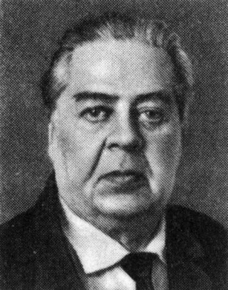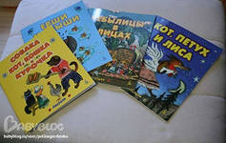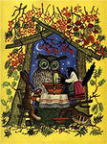
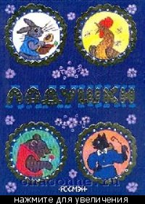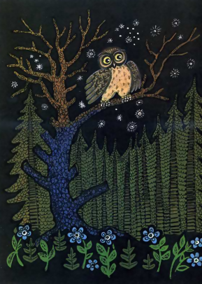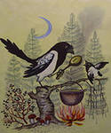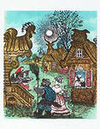
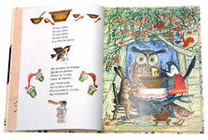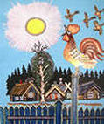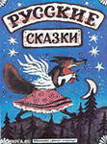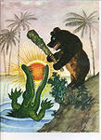
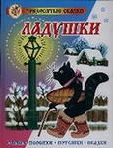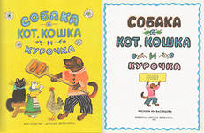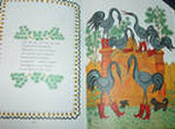

- Беседа возле выставки.
Ребята, мы с вами изучали творчество одного известного художника-иллюстратора, который создал эти яркие, весёлые и нарядные иллюстрации. Его портрет вы видите на выставке.
-Вспомните и скажите мне, кто же этот художник?
-Для кого Васнецов рисовал иллюстрации?
-К каким произведениям он их нарисовал?
А сегодня мы с вами познакомимся с ещё одной работой художника Юрия Алексеевича Васнецова.
Эту работу вы узнаете, если послушаете потешки, которые расскажут для вас (имена детей).

- Чтение потешек

«Ах, ты, совушка-сова, | Сидит Филин на суку | Орла над ущельем копируя,
Ты большая голова, | И кричит: «Угу – угу!» | Бесшумный, как лунный свет,
Ты на дереве сидела, | «Ох какая красота, | Планирует филин, планируя
Головой своей вертела, | Наступает темнота. | Зайца поймать на обед.
С дерева свалилася, | Засыпает детвора,
В яму покатилася». | На охоту мне пора!»
Посмотрите внимательно на выставку и скажите, есть ли иллюстрации по содержанию потешек?
-Вы их нашли?
-С какой иллюстрацией они находятся?
-Кто изображён на этой иллюстрации?
(Воспитатель обобщает ответы детей и приглашает их занят места за столами).
Я вам снова предлагаю поработать в нашей художественной мастерской, где вы будете художниками-иллюстраторами.
-А теперь скажите мне, про кого мы с вами будем создавать иллюстрацию? (про сову, про филина)
Сегодня мы будем рисовать сову или филина (по желанию). В чем их различие?
В нашей художественной мастерской я научу вас рисовать сову и филина. Чтобы сова или филин получились красивыми и интересными, я предлагаю вам рассмотреть поближе иллюстрации.

3. Пальчиковая гимнастика «Птичка»
Я пройдусь по лесам-
(изобразить деревья обеими руками)
Много птичек там.
(Изобразить птицу: перекрестить ладони, держа их тыльной стороной наружу. Зацепить большие пальцы друг за друга, как крючки)
Все порхают,
(Помахать руками, как крыльями)
Поют,
(Изобразить двумя руками открывающие клювы)
Гнезда теплые вьют.

4. Раздача образцов-иллюстраций с совой.
У каждого из вас на столе сейчас будет стоять иллюстрация художника, вы её внимательно рассмотрите.
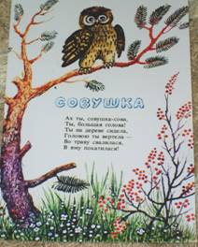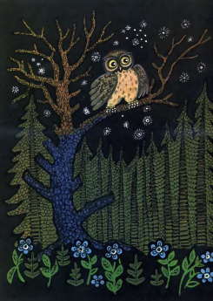

5. Рассматривание иллюстраций к потешкам и беседа по ним.
-Чем занята совушка? А филин?
-В чем различие филина и совы?
-На чём сидит сова?
-На какую фигуру походят голова, туловище и крылья?
-Чем эти овалы отличаются друг от друга?
-Где расположены крылья?
-Какие движения ими может выполнять сова?
-Что находится на голове у совушки?
-Какого размера глаза?
-На что походят брови?
-Какой формы клюв?
-Чем покрыто тело совушки?
-Как показал их художник?
-Какого цвета краски нужны для рисования совушки?
-Какой кистью рисовать сову?

6. Показ способа рисования птицы, соблюдая последовательность.
а) рисование совушки кистью с широким ворсом и светло-коричневой краской:
- туловище-овал большого размера (овал стоит);
- голова-овал наверху над туловищем среднего размера (овал лежит);
- крылья-овалы по бокам от туловища (место,где голова и туловище вместе соприкасаются);
б) рисование кистью с тонким ворсом:
- глаза (2 черных круга)
- брови над глазами в виде 2-х дуг «как птичка»;
- клюв в виде треугольника, острым концом вниз;
- коготки (по 3 штриха из одного места), находятся под туловищем.

7. Физминутка по потешке «Совушка».
Ах, ты, совушка-сова,
Ты большая голова, (руками показать над головой большой круг)
Ты на дереве сидела, (приседания)
Головой своей вертела, (повороты головой в разные стороны)
С дерева свалилася, (наклоны влево и вправо)
В яму покатилася» (повороты вокруг туловища).

8. Самостоятельная творческая деятельность детей, руководство воспитателя работой детей, индивидуальная помощь, включение магнитофона с пением лесных птиц.
А сейчас последнее задание и ваши совушки (или филины) станут, как настоящие. Вы нанесёте на тело птицы перышки разными способами и они станут у вас такими (показ образцов).
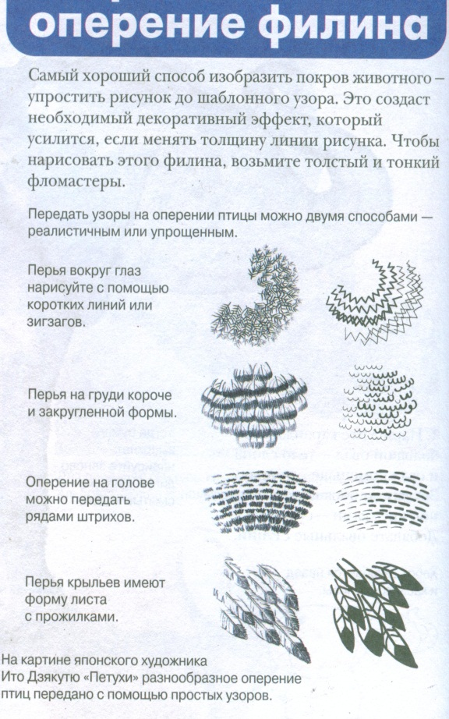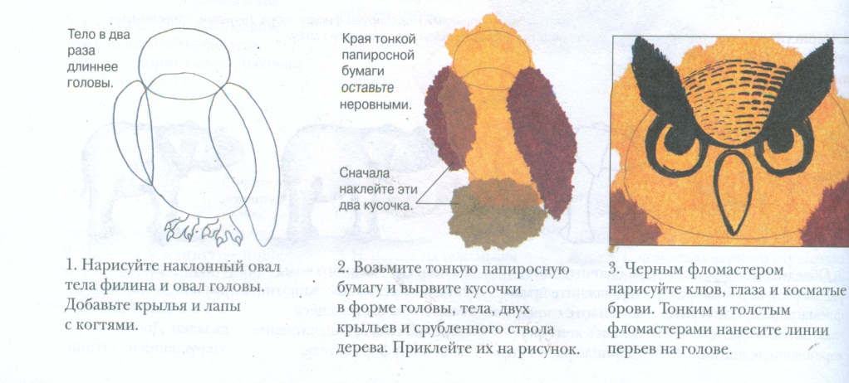
На что походят пёрышки?
Не забудьте «оживить» сосну.
Как вы её «оживите»?
Чем можно нарисовать иголочки?
(выбор детьми штриховки и нанесения её на тело совы).

8. Анализ детских работ.
Что вам понравилось рисовать?
Что вы чувствовали, когда создавали свою иллюстрацию?
Каждый из вас нарисовал свою совушку-сову или филина, они у вас получились разными (обратить внимание на позы птиц).
Чтобы ваши работы были законченными, как у художника, мы с вами вечером напишем текст потешек и подарим эти иллюстрации детям младших групп.
Прежде чем начнёте наводить порядок на рабочих столах, я прошу вас полюбоваться работами друг друга.

